Załącznik nr 2
do Zarządzenia Kierownika Ośrodka
Pomocy Społecznej w Białej Piskiej
Nr 22/2024 z dnia 19 lipca 2024 r.

STANDARDY OCHRONY MAŁOLETNICH
W MIEJSKO GMINNYM OŚRODKU POMOCY SPOŁECZNEJ W BIAŁEJ PISKIEJ

(wersja skrócona)
W naszym Ośrodku każde dziecko ma prawo do bezpieczeństwa. Oznacza to, że nie ma zgody na przemoc fizyczną lub psychiczną wobec dzieci.

Podstawą naszych relacji jest szacunek. Każde dziecko zasługuje na traktowanie z godnością i poszanowaniem uczuć.
Opinie i uczucia dzieci są dla nas ważne. Każde dziecko może w naszym Ośrodku wyrazić swoje myśli i uczucia w bezpieczny sposób.
W Ośrodku nie są tolerowane żadne formy agresji – fizycznej, słownej, psychiczne. Nie ma na to naszej zgody!
Każdy człowiek – każde dziecko ma prawo do prywatności i przestrzeni osobistej. Szanujemy nawzajem nasze granice.
W społeczności Ośrodka każdy jest równy.
Nie tolerujemy dyskryminacji ani faworyzowania.
W przypadku jakichkolwiek obaw lub problemów, każde dziecko ma prawo zgłosić się do pracownika Ośrodka. Naszym obowiązkiem jest zapewnienie dzieciom pomocy i wsparcia.
Jeśli czujesz się zagrożony/a, niepewny/a lub jesteś świadkiem niewłaściwego zachowania, natychmiast zgłoś to dorosłemu w Ośrodku, np. pracownikowi.
Jesteśmy tutaj, aby słuchać i rozmawiać. Wierzymy, że dialog jest kluczem do rozwiązania wielu problemów.
Pamiętaj, że Ośrodek jest miejscem, gdzie możesz szukać wsparcia i pomocy. Mamy tutaj specjalistów, którzy są przeszkoleni, aby Ci pomóc.
Jeśli widzisz, że ktoś z kolegów lub koleżanek ma problem lub jest w trudnej sytuacji, zachęcaj go/ją do szukania pomocy.

Jeśli potrzebujesz pomocy, możesz skontaktować się z:
- Telefonem alarmowym: 112,
- Telefonem zaufania dla dzieci i młodzieży: 116 111,
- Dziecięcym telefonem zaufania Rzecznika Praw Dziecka: 800 12 12 12,
- Całodobową infolinią Fundacji Itaka: 800 080 222,
- Telefonem dla ofiar przemocy w rodzinie Niebieska Linia: 801 120 002,
- Telefonem dla osób w kryzysie emocjonalnym: 116 123.

STANDARDY OCHRONY MAŁOLETNICH
W MIEJSKO – GMINNYM OŚRODKU POMOCY SPOŁECZNEJ W BIAŁEJ PISKIEJ
(wersja skrócona dla dzieci)

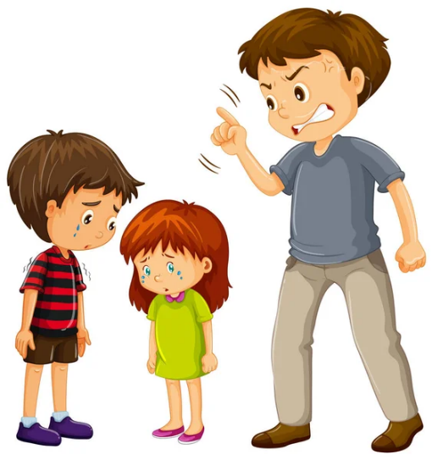
Krzywdzenie dziecka, czyli każdej osoby do ukończenia 18 roku życia jest to każde działanie, które powoduje, że dziecko doświadcza:
- przemocy fizycznej (naruszenie nietykalności cielesnej),
- przemocy emocjonalnej (naruszenie godności osobistej dziecka),
- wykorzystywania seksualnego (naruszenie intymności),
- zaniedbania (naruszenia obowiązku do opieki ze strony bliskich).

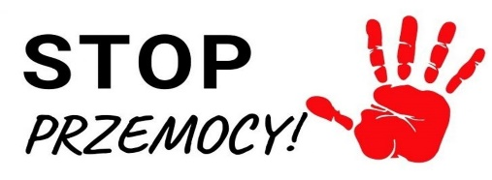
Krzywdzenie dziecka to czyn zabroniony !!

Jeżeli czujesz się krzywdzony lub jesteś świadkiem krzywdzenia…POWIEDZ Nam o tym!!!
Nie bój się mówić o własnych uczuciach.
Pracownicy Miejsko – Gminnego Ośrodka Pomocy Społecznej w Białej Piskiej wysłuchają Cię.
Będą Cię wspierać i zaoferują pomoc. ZAUFAJ nam !

Wersja pełna Standardów Małoletnich w Miejsko – Gminnym Ośrodku Pomocy Społecznej w Białej Piskiej dostępna jest na tablicach informacyjnych Ośrodkach oraz na stronie internetowej Ośrodka www.mgopsbialapiska.pl

Osobą wyznaczoną przez Kierownika Miejsko – Gminnego Ośrodka Pomocy Społecznej w Białej Piskiej , która jest odpowiedzialna za monitorowanie, ewaluowanie i modyfikowanie zapisów Standardów Ochrony Małoletnich w Miejsko – Gminnym Ośrodku Pomocy Społecznej w Białej Piskiej jest Pracownik MGOPS.

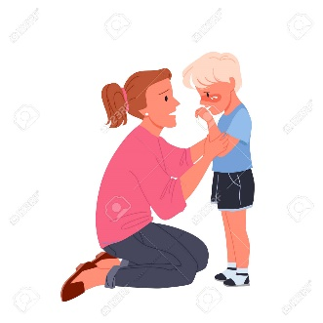
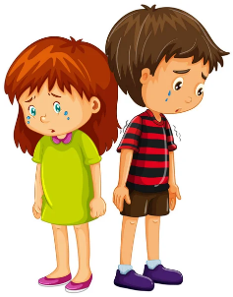
Głównym celem Standardów Ochrony Małoletnich w Miejsko – Gminnym Ośrodku Pomocy Społecznej Białej Piskiej jest zapewnienie bezpieczeństwa dzieciom, dbałość o ich dobro, uwzględnienie ich potrzebi podejmowanie działań w ich jak najlepszym interesie.

